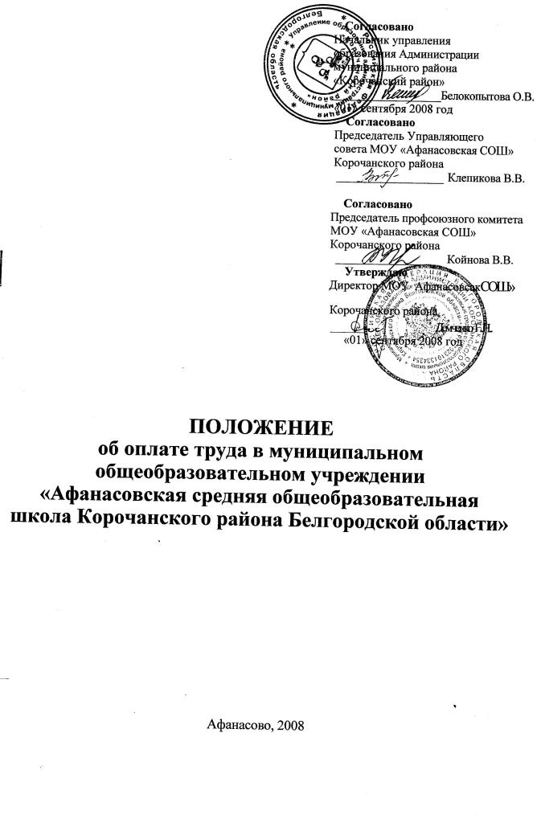
- Общие положения

Настоящее положение определяет общие требования к системе оплаты и стимулирования работников школы, реализующих программы начального общего, основного общего, среднего (полного) общего образования (далее - общеобразовательного учреждения), и применяется в отношении работников, участвующих в реализации названных программ (в том числе в отношении учебно-вспомогательного и административного персонала).
Настоящее Положение об оплате труда работников школы разработано в соответствии с законом Белгородской области от 21 декабря 2006 года №85 «Об отраслевой системе оплаты труда работников бюджетных учреждений Белгородской области», на основании статей 135,144,147 Трудового кодекса Российской федерации, статей 29,41 Закона Российской Федерации «Об образовании» и с учётом Единых рекомендаций по установлению на федеральном, региональном и местном уровнях систем оплат труда работников организаций, финансируемых из соответствующих бюджетов , на 2008 год, утверждённых Российской трёхсторонней комиссией по регулированию социально-трудовых отношений, приказом Министерства здравоохранения и социального развития Российской Федерации от 5 мая 2008 года №261н «об утверждении профессиональных квалификационных должностей работников образования»
Система оплаты труда и стимулирования работников устанавливается коллективным договором, Уставом школы, соглашениями, локальными нормативными актами в соответствии с федеральными законами и иными нормативными правовыми актами Российской Федерации, законами и иными нормативными правовыми актами Белгородской области и нормативными правовыми актами органов местного самоуправления.

2.Формирование фонда оплаты
труда общеобразовательного учреждения

2.1.Формирование фонда оплаты труда общеобразовательного учреждения осуществляется в пределах объема средств общеобразовательного учреждения на текущий финансовый год, определенного в соответствии с расчетным подушевым нормативом, количеством обучающихся и поправочным коэффициентом, устанавливаемым на адаптационный период, и отражается в смете общеобразовательного учреждения.
Фонд оплаты труда (далее - ФОТ) МОУ «Афанасовская средняя общеобразовательная школа» рассчитывается по следующей формуле:
ФОТ = N х К х Д х У,
где N - норматив финансирования на реализацию государственного образовательного стандарта;
К - поправочный коэффициент для данного общеобразовательного учреждения, устанавливаемый нормативным правовым актом муниципального образования на переходный период;
Д - доля фонда оплаты труда в нормативе на реализацию государственного общеобразовательного стандарта, определяемая общеобразовательным учреждением самостоятельно с учетом ограничений, установленных нормативными правовыми актами Белгородской области и органов местного самоуправления;
У - количество учащихся в общеобразовательном учреждении.
2.2 Фонд оплаты труда отражается в смете доходов и расходов образовательного учреждения (за исключением средств направленных в централизованный фонд стимулирования руководителей общеобразовательных учреждений)

3.Распределение фонда оплаты труда

3.1. Общеобразовательное учреждение самостоятельно определяет в общем объёме средств долю на заработную плату работников общеобразовательного учреждения, в том числе надбавки и доплаты к должностным окладам (ФОТоу).
3.2. Фонд оплаты труда МОУ «Афанасовская средняя общеобразо-вательная школа» состоит из базовой части (ФОТб) и стимулирующей части (ФОТст).

ФОТоу = ФОТб + ФОТст

Объем стимулирующей части определяется по формуле:

ФОТст = ФОТоу х ш, где

ш - стимулирущая доля ФОТоу.

ш МОУ «Афанасовская средняя общеобразовательная школа» - от 0,02 до 0,04 процентов.
3.3. Базовая часть фонда оплаты труда обеспечивает гарантированную заработную плату руководителя общеобразовательного учреждения, педагогических работников, непосредственно осуществляющих образовательный процесс (учителя), учебно-вспомогательного (воспитатели, воспитатели групп продленного дня, педагоги-психологи, психологи, социальные педагоги, педагоги дополнительного образования, вожатые и др.) и младшего обслуживающего (лаборанты, уборщики, дворники, водители и др.) персонала общеобразовательного учреждения и складывается из:

ФОТб = ФОТауп + ФОТпп + ФОТувп + ФОТмоп, где:
ФОТауп - фонд оплаты труда для административно-управленческого персонала;
ФОТпп - фонд оплаты труда для педагогических работников, осуществляющих учебный процесс;
ФОТувп - фонд оплаты труда для учебно-вспомогательного персонала;
ФОТмоп - фонд оплаты труда для младшего обслуживающего персонала.
3.4. Руководитель общеобразовательного учреждения формирует и утверждает штатное расписание учреждения в пределах базовой части фонда оплаты труда.
Объем фонда оплаты труда педагогического персонала определяется по формуле:

ФОТпп = ФОТ б х пп, где

пп - доля ФОТ педагогического персонала, непосредственно осуществляющего учебный процесс, в базовой части ФОТ.
пп МОУ «Афанасовская средняя общеобразовательная школа» – 60 процентов.
3.5. Оплата труда работников школы производится на основании трудовых договоров между руководителем учреждения и работниками.

4. Определение стоимости бюджетной
образовательной услуги в МОУ ««Афанасовская средняя общеобразовательная школа»»

4.1. Базовая часть фонда оплаты труда для педагогического персонала, непосредственно осуществляющего учебный процесс (ФОТпп), состоит из общей части (ФОТо) и специальной части (ФОТс):

ФОТпп = ФОТо + ФОТс.

Объем специальной части определяется по формуле:
ФОТс = ФОТпп х с, где
с МОУ «Афанасовская средняя общеобразовательная школа» - 11 процен-тов.
4.2. Общая и специальная части фонда оплаты труда педагогического персонала, непосредственно осуществляющего учебный процесс, распределяются исходя из стоимости бюджетной общеобразовательной услуги на одного обучающегося с учетом повышающих коэффициентов (например, за сложность и приоритетность предмета в зависимости от специфики общеобразовательной программы учреждения, за обучение детей с отклонениями в развитии, за квалификационную категорию педагога).
4.3. Общая часть фонда оплаты труда обеспечивает гарантированную оплату труда педагогического работника исходя из количества проведенных им учебных часов и численности обучающихся в классах (часы аудиторной занятости), а также часов неаудиторной занятости.
Общая часть фонда оплаты труда педагогического персонала, непосредственно осуществляющего учебный процесс (ФОТо), состоит из двух частей: фонда оплаты аудиторной занятости (ФОТаз) и фонда оплаты неаудиторной занятости (ФОТнз):

ФОТо = ФОТаз + ФОТнз.

Примерное соотношение ФОТаз и ФОТнз – 90 и 10 процентов соответственно.
4.4. Стоимость бюджетной образовательной услуги в общеобразовательном учреждении (руб./ученико-час) рассчитывается по формуле:
ФОТ аз х 34
Стп = -------------------------------------------------------------------
(а1 х в1 + а2 х в2 + а3 х в3 +...+ а10 х в10 + а11 х в11) х 52,
где: Стп - стоимость бюджетной образовательной услуги;
52 - количество недель в календарном году;
34 - количество недель в учебном году;
ФОТаз – часть фонда оплаты труда, отведённая на оплату часов аудиторной занятости педагогического персонала, непосредственно осуществляющего учебный процесс;
а1 - количество обучающихся в первых классах;
а2 - количество обучающихся во вторых классах;
а3 - количество обучающихся в третьих классах;
а11 - количество обучающихся в одиннадцатых классах;
в1 - годовое количество часов по учебному плану в первом классе;
в2 - годовое количество часов по учебному плану во втором классе;
в3 - годовое количество часов по учебному плану в третьем классе;
в11 - годовое количество часов по учебному плану в одиннадцатом классе.
В расчет берется количество обучающихся в каждом классе. Учащихся совмещенных классов берутся в расчет как класс-комплект.
Годовым количеством часов по учебному плану считается произведение количества недельных предметных часов на количество учебных недель.
Рекомендуется определять максимальный объем недельной учебной нагрузки для совмещенных начальных классов 30 часов при объединении двух классов и 35 часов при объединении трех и четырех классов в один класс-комплект.
4.5. Учебный план разрабатывается общеобразовательным учреждением самостоятельно. Максимальный объем учебной нагрузки не может превышать нормы, установленные федеральным базисным учебным планом и санитарными правилами и нормами.
При этом должна быть обеспечена в полном объеме реализация федерального компонента государственного образовательного стандарта общего образования и регионального компонента, установленного законом Белгородской области.
4.6. Специальная часть фонда оплаты труда педагогического персонала непосредственно осуществляющего учебный процесс (ФОТс) обеспечивает:
1)выплаты компенсационного характера, предусмотренные Трудовым кодексом Российской Федерации и нормативными правовыми актами Белгородской области;
2) повышающие коэффициенты (например, за сложность и приоритетность предмета в зависимости от специфики образовательной программы данного учреждения и за квалификационную категорию педагога).

5. Расчет окладов педагогических
работников, непосредственно осуществляющих учебный процесс

5.1. Оклад педагогического работника, непосредственно осуществляющего учебный процесс, предусматривает фиксированный размер оплаты его труда за исполнение должностных обязанностей в пределах установленной продолжительности рабочего времени (не более 36 часов в неделю).
5.2. Должностной оклад педагогического работника, непосредственно осуществляющего учебный процесс, рассчитывается по формуле:

О = Стп х У х П х А х (1+(К1+ К2 + К3+К4+К5+К6) ) + Днз, где:

О - оклад педагогического работника, непосредственно осуществляющего учебный процесс;
Стп - расчетная стоимость бюджетной образовательной услуги (руб./ученико-час);
У - количество обучающихся по предмету в каждом классе;
П - количество часов по предмету по учебному плану в месяц в каждом классе;
5.3. Школа вводит повышающие коэффициенты за особенность, сложность и приоритетность предмета в зависимости от специфики образовательной программы данного учреждения (К) в рамках фонда оплаты труда.
А- повышающий коэффициент за квалификационную категорию педагога:
1,05 - для педагогических работников, имеющих вторую категорию;
1,10 - для педагогических работников, имеющих первую категорию;
1,15 - для педагогических работников, имеющих высшую категорию.
К1, К2, К3 – доплаты за сложность предмета, учитывающие дополнительную нагрузку педагога, связанную с подготовкой к урокам (проверка тетрадей; формирование в кабинете базы наглядных пособий и дидактических материалов; обеспечение работы кабинета-лаборатории и техники безопасности в нем; большая информативная емкость предмета; постоянное обновление содержания; наличие большого количества информационных источников (например, литература, история, география); необходимость подготовки лабораторного, демонстрационного оборудования);
дополнительную нагрузку педагога, обусловленную неблагоприятными условиями для его здоровья (например, химия, биология, физика), возрастными особенностями учащихся (начальная школа);
специфику образовательной программы учреждения, определяемую концепцией программы развития, и учет вклада в ее реализацию данного предмета:
1-я группа сложности:
К1 = 0,15 (русский язык и литература, иностранный язык, математика, 1 класс начальной школы, предметы с углубленным изучением в основной школе);
2-я группа сложности:
К2 = 0,1 (история, обществознание, география, биология, информатика, физика, химия, 2 - 4 классы начальной школы, православная культура, физвоспитание);
3-я группа сложности:
К3 = 0,05 (право, экономика, технология);
К4 = 0,20 - за работу в коррекционных классах, за проведение предметов на расширенном (профильном) и углубленном уровнях на третьей ступени (кроме тех классов, которые делятся на группы);
К5 = до 2 - за деление классов на группы;
К6 = 1.5 за интегрированные классы.
5.4. Днз – доплата за неаудиторную занятость педагогических работников включает следующие виды работы с обучающимися в соответствии с должностными обязанностями: кружковая работа, внеклассная работа по физкультуре, заведование учебно-опытным участком, мастерскими и методическими объединениями, осуществление функций классного руководителя по организации и координации воспитательной работы с обучающимися, иные формы работы с обучающимися, предусмотренные учебным планом.
Доплата за неаудиторную занятость производится от базового оклада учителя с учётом коэффициентов А,К1,К2, К3,К4, К5,К6.
5.5. Если педагог ведет несколько предметов в разных классах, то его оклад рассчитывается как сумма оплат труда по каждому предмету и классу.
5.6. Оплата замены учителей производится согласно окладам, указанным в приложении №2.
5.7. Расчёт заработной платы педагогов, непосредственно осуществляющих учебный процесс, производится два раза в год на 1 сентября и 1 января.

6.Расчет заработной платы
руководителя общеобразовательного учреждения

6.1. Заработная плата руководителя общеобразовательного учреждения устанавливается учредителем на основании трудовых договоров, заключаемых с руководителями общеобразовательных учреждений.
6.2.Заработная плата рассчитывается исходя из средней базовой заработной платы педагогических работников, непосредственно осуществляющих учебный процесс общеобразовательного учреждения, и гарантированных доплат (коэффициента наполняемости школы, доплаты за квалификационную категорию).
Формула для расчета базовой заработной платы руководителя общеобразовательного учреждения:
ЗП б дир. = Ср.зп.пп. х ( Кн + R)
Ср.баз. зп. пп.. – средняя базовая заработная плата педагогических работников, непосредственно осуществляющих учебный процесс в общеобразовательном учреждении;
К н – коэффициент наполняемости общеобразовательных учреждений;
R – доплата за квалификационный разряд руководителей, имеющих высшую квалификационную категорию, - 0,15;
Расчёт заработной платы руководителей производится два раза в год на 1 сентября и 1 января.

7. Расчет заработной платы заместителя руководителя общеобразовательного учреждения

7.1. Заработная плата заместителя руководителя общеобразовательного учреждения устанавливается общеобразовательным учреждением на основании трудовых договоров, заключаемых с заместителями руководителей общеобразовательных учреждений.
7.2. Базовая заработная заместителя руководителя общеобразовательного учреждения устанавливается в размере до 70 процентов базового оклада руководителя общеобразовательного учреждения без учета доплаты за квалификационную категорию.
7.3. Формула расчета базовой заработной платы заместителя руководителя общеобразовательного учреждения:

ЗП б зам.дир. = Б.зп.дир. х ( К + R)

Б.зп.дир. – базовая заработная плата директора в общеобразовательном учреждении без квалификационной категории;

К – коэффициент к базовой заработной плате руководителя - 0,75;
R - доплата за высшую квалификационную категорию - 0,15;
7.4. Расчет средней заработной платы педагогов, непосредственно осуществляющих учебный процесс, заработной платы руководителей и заместителей руководителей соответственно производится два раза в год на 1 сентября и 1 января.

8. Расчет заработной платы
других педагогических работников, учебно-вспомогательного и обслуживающего персонала

8.1. Руководитель общеобразовательного учреждения формирует штатную численность других педагогических работников, учебно-вспомогательного, обслуживающего персонала самостоятельно исходя из потребностей в обеспечении учебно-воспитательного процесса общеобразовательного учреждения и в пределах распределенных фондов оплаты труда.
8.2. Заработная плата других педагогических работников, учебно-вспомогательного и обслуживающего персонала общеобразовательного учреждения устанавливается руководителем общеобразовательного учреждения на основании трудовых договоров (контрактов).
8.3. Размеры, порядок и условия установления базовых окладов других педагогических работников, учебно-вспомогательного и обслуживающего персонала определяются в коллективных договорах, согласно нормативным правовым актам Белгородской области.

9. Распределения доплат
и надбавок в специальной части

9.1. Устанавливаются доплаты из специальной части ФОТ школы, согласно перечн гарантированных доплат (Приложение 1,2)

10. Распределение стимулирующей части
фонда оплаты труда общеобразовательного учреждения

10.1. Выплаты стимулирующего характера устанавливаются в пределах средств стимулирующей части ФОТ.
10.2. Стимулирующая часть фонда оплаты труда общеобразовательного учреждения разделяется между педагогическими и непедагогическими работниками общеобразовательного учреждения пропорционально фондам оплаты труда данных категорий работников согласно Положения о распределении стимулирующей части фонда оплаты труда.
10.3. Стимулирующих выплат делятся на две группы:
1. Стимулирующие выплаты за наличие государственных и отраслевых наград, учёной степени в фиксированных денежных суммах:
- за звание «Народный учитель»- 5000 рублей;
- имеющим ордена и медали ( медали К.Д.Ушинского, «За заслуги перед Землёй Белгородской» ( 1 и 2 степени), «Заслуженный учитель»)- 3000 рублей в месяц;
- за отраслевые награды «Отличник народного просвещения» и «Почётный работник общего образования РФ» и т.д.-500 рублей в месяц;
- за учёную степень (доктор наук, кандидат наук)-3000 рублей в месяц.
Установленные в фиксированных денежных суммах стимулирующие выплаты выплачиваются по основному месту работы и основной занимаемой должности. Размер указанных стимулирующих доплат в школе не может превышать 50 % от стимулирующей части ФОТ.
- Стимулирующие выплаты по результатам труда.
10.4. Из стимулирующего фонда производится выплата вознаграждения при выходе учителя на пенсию- 15000 рублей и выплата месячного оклада к юбилейным датам: женщины50 и 55 лет , мужчины- 60 лет.

11. Гарантии по оплате труда

Заработная плата работников общеобразовательных учреждений не может быть ниже установленных Правительством Российской Федерации базовых окладов (базовых должностных окладов), базовых ставок заработной платы соответствующих профессиональных квалификационных групп работников.

